Módulo: ADM1929 - Business understanding: Pensamiento analítico basado en datos. - (A56)

Actividad: Reto de aprendizaje 21. Evaluación de clúster.

Nombre: Mondragón Miranda Néstor Yair
Asesor: Adriana Ávalos Vargas
Fecha: 07 de abril del 2024

- Resumen:
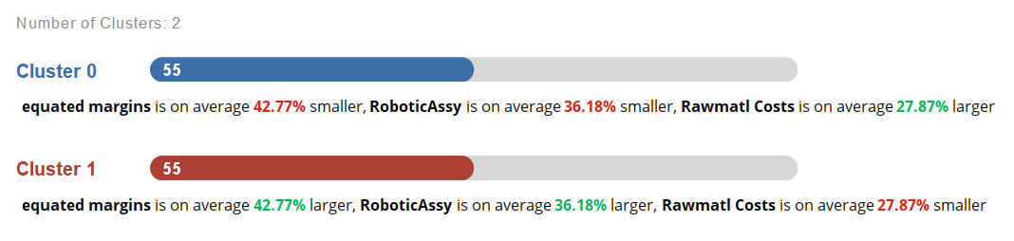
El resumen de la herramienta muestra que el algoritmo x-means creó dos clusters, y hace comparaciones entre las variables equated margins, RoboticAssy y Rawmatl Costs.
Los valores del primer cluster (clúster 0) son los siguientes:
- Equated Margins: Un 42.77% más pequeños que en el otro cluster.
- RoboticAssy: Un 36.18% más pequeño que en el otro cluster.
- Rawmatl Costs: Un 27.87% más grandes que en el otro cluster.

- Mapa de calor:

- 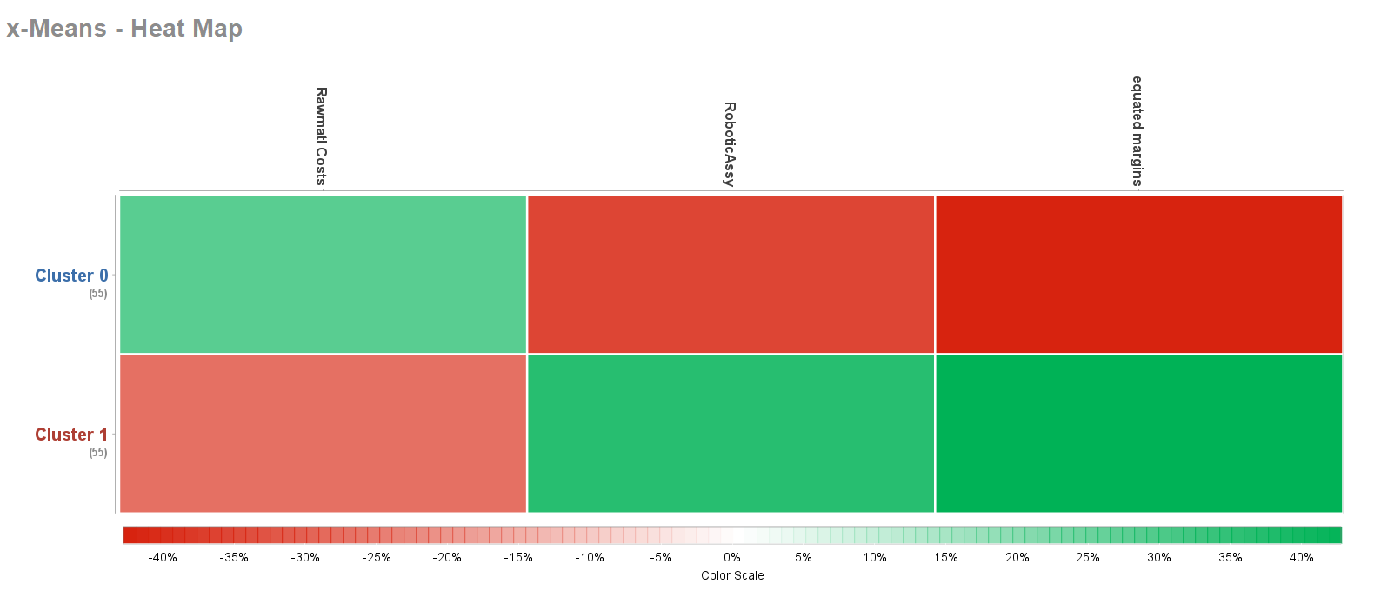
Muestra la misma información pero de manera más gráfica. En la fila del cluster 0 la variable Rawmatl cost esta en verde, porque los valores en este cluster en promedio tienen valores más grandes que en el otro cluster, al contrario que las variables RoboticAssy y equated margins.

- Centroid chart.
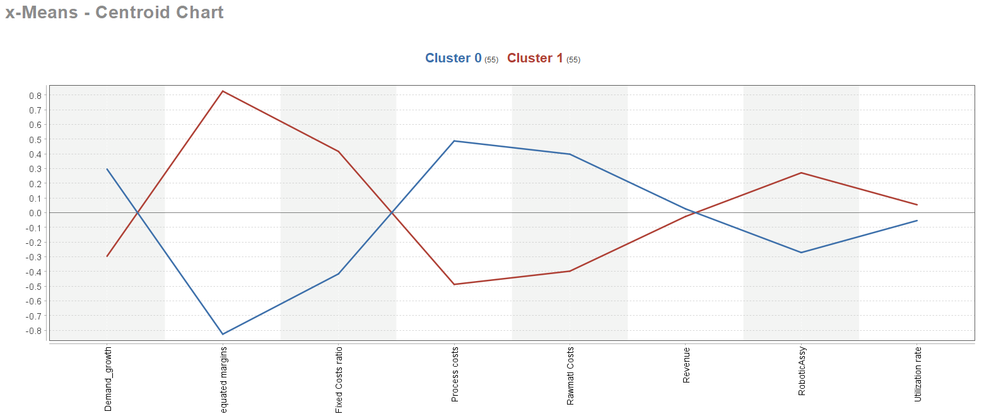
Esta grafica muestra la ubicación de los centroides de cada cluster, es decir, muestra donde se encuentras los promedios de los datos de cada cluster para cada variable.
Esta grafica va de la mano con la centroid table, pues esta muestra los mismos resultados, pero en lugar de hacerlo de manera gráfica muestra los promedios de los datos de cada cluster para cada variable puntualmente.
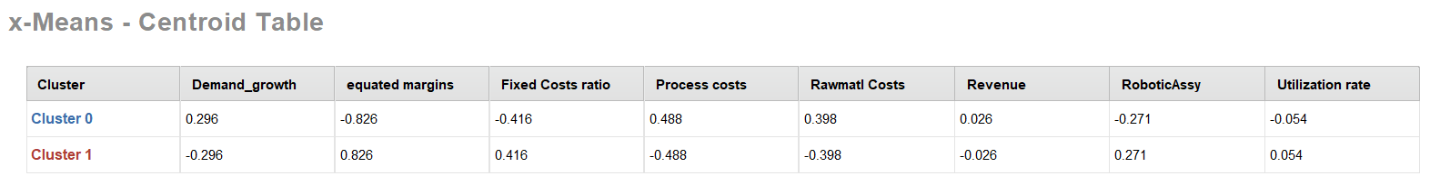

- Scatter Plot:
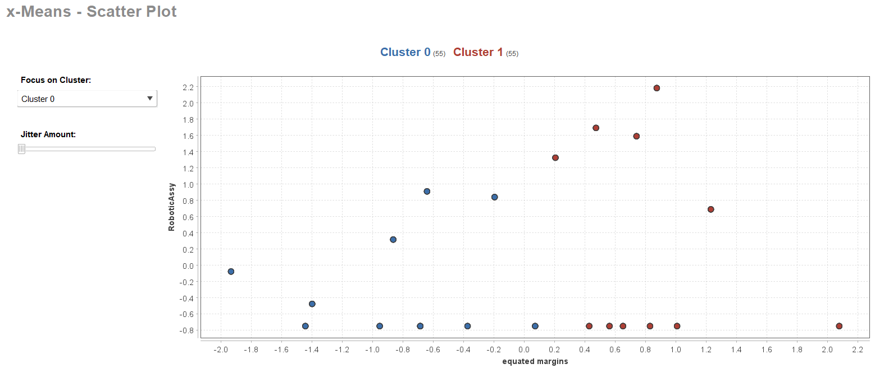
El scatter plot es una representación grafica de la distribución de nuestros datos de forma bidimensional, usando las dos variables más importantes para el algoritmo de clustering, en este caso fueron equated margins y RoboticAssy. El color de cada punto es el cluster al que pertenece ese registro.

